OBEC ZBIZUBY

Obecně závazná vyhláška č. 2/2008

k zabezpečení záležitostí veřejného pořádku

a čistoty na území obce Zbizuby

Zastupitelstvo obce Zbizuby na svém zasedání dne 4.6.2008 schválilo a vydalo v souladu s ustanovením § 10, § 35 a v souladu s ustanovením § 84 odst. 2 písm. h) zákona č. 128/2000 Sb., o obcích, ve znění pozdějších předpisů, a ustanovením § 24 odst. 2 zákona č. 246/1992 Sb., na ochranu zvířat proti týrání, ve znění pozdějších předpisů, tuto obecně závaznou vyhlášku:

Čl. 1
Základní ustanovení

(1) Tato obecně závazná vyhláška upravuje práva a povinnosti všech fyzických osob, které se trvale nebo dočasně zdržují na území obce Zbizuby, nebo vlastní či užívají na území obce nemovitost, dále podnikatelů a právnických osob, jenž zde trvale nebo dočasně vyvíjejí svou činnost, která zasahuje nebo by mohla zasáhnout do veřejného pořádku a čistoty na celém území obce Zbizuby.

(2) V zájmu péče o životní prostředí je touto vyhláškou upraven způsob a postup při zajišťování veřejného pořádku, čistoty a vzhledu veřejných prostranství na celém území obce Zbizuby a v souladu se všeobecným zájmem na udržení a ochranu veřejného pořádku v obci se stanovují touto vyhláškou opatření, jejichž účelem je zajištění zdraví a bezpečnosti osob, majetku a veřejného pořádku v obci.

(3) Tato obecně závazná vyhláška stanovuje pravidla pro pohyb psů na veřejném prostranství.

(4) Tato obecně závazná vyhláška stanovuje, které činnosti, jenž by mohly narušit veřejný pořádek v obci nebo být v rozporu s dobrými mravy, ochranou bezpečnosti, zdraví a majetku, lze vykonávat na místech a v čase touto vyhláškou určených.

Čl. 2
Základní pojmy

(1) Veřejným pořádkem se rozumí stav, kdy je zaručeno klidné a pokojné soužití všech osob v daném místě a čase při respektování subjektivních práv a zachování možnosti jejich realizace, zejména nedotknutelnost a soukromí osob, ochrana majetku, zdraví a právo na příznivé životní prostředí.

(2) Veřejným prostranstvím ve smyslu této vyhlášky jsou všechny návsi, ulice, chodníky, silnice, místní a účelové komunikace, veřejná zeleň, parky a další prostory přístupné každému bez omezení, tedy sloužící obecnému užívání, a to bez ohledu na vlastnictví k tomuto prostoru (viz příloha).
- 2 -

(3) Veřejným zařízením jsou zařízení, která jsou ve vlastnictví obce nebo je obec spravuje a slouží k uspokojování potřeb veřejnosti - např. dopravní značky, lavičky, autobusové zastávky, sportoviště, pískoviště, dětská hřiště apod. (viz příloha).

(4) Veřejnou zelení se rozumí trávníky, květinové záhony, stromy a keře, cesty apod., doplňující obytné prostředí (zejména plochy určené k trávení volného času) ve vlastnictví či správě obce a ostatní zelené plochy.

(5) Veřejnou produkcí hudby se rozumí hudba živá či reprodukovaná, provozovaná na místech přístupných veřejnosti nebo v provozovnách k tomu určených.

(6) Veřejnosti přístupným podnikem se rozumí sportovní či kulturní podnik, taneční zábavy, diskotéky a jiné podobné akce přístupné veřejnosti.

Čl. 3
Obecná ustanovení

(1) Každý je oprávněn užívat veřejné prostranství obvyklým způsobem podle jeho povahy a k účelu, ke kterému je určeno.

(2) Každý je povinen udržovat na území obce čistotu a pořádek a v zájmu jeho zajištění respektovat a řídit se povinnostmi stanovenými touto vyhláškou.

Čl. 4
Pravidla pro pohyb psů na veřejném prostranství

(1) V zájmu zajištění veřejného pořádku ochrany zeleně v obci je možný pohyb psů na veřejném prostranství pouze v doprovodu fyzických osob kontrolujících jejich pohyb. Tyto osoby zajistí, že psi nebudou ohrožovat jiné osoby a psy, nebudou ohrožovat a omezovat dopravu, způsobovat škody na zdraví, majetku, přírodě a životním prostředí a nebudou znečišťovat veřejná prostranství. Podle potřeby omezí pohyb psů na veřejném prostranství obce vodítkem a s ohledem na jejich povahu eventuelně i náhubkem, zejména vedou-li je v zástupu psům neznámých osob nebo hrozí-li, že dojde k jejich střetu s jinými psy.

(2) Zakazuje se vstupovat se psy na veřejná zařízení v majetku obce (dětská hřiště, pískoviště apod.).

(3) Na veřejných prostranstvích v obci se zakazuje výcvik psů.

(4) Osoby kontrolující pohyb psů po veřejných prostranstvích obce bezprostředně odstraní pevné exkrementy způsobené jimi kontrolovanými psy z veřejných prostranství obce. K tomuto účelu použijí donesené odpovídající technické prostředky např. sáček na psí exkrementy a tyto zneškodní v souladu se systémem obce pro nakládání s komunálním odpadem.

Čl. 5
Zvláštní opatření k zabezpečení místních záležitostí veřejného pořádku

(1) Činností, která by mohla narušit veřejný pořádek nebo být v rozporu se zájmem na ochranu veřejné zeleně v obci, je pohyb drůbeže a jiného hospodářského zvířectva na veřejných prostranstvích.

- 3 -

(2) V zájmu zajištění veřejného pořádku a ochrany zeleně v obci zajistí chovatelé a vlastníci drůbeže a jiného hospodářského zvířectva, aby se drůbež nebo jiné hospodářské zvířectvo nepohybovalo na veřejných prostranstvích obce.

(3) Činnostmi, které by mohly narušit veřejný pořádek v obci nebo být v rozporu s dobrými mravy, ochranou bezpečnosti, zdraví a majetku, se pro účely této vyhlášky rozumí pořádání akcí spojených s živou veřejnou hudební produkcí nebo s veřejnou hudební produkcí s reprodukovanou hudbou (např. kulturní akce, taneční zábavy, diskotéky apod.) na volném prostranství na místech, která nejsou určena k jejich pořádání, pokud veřejná produkce hudby či projevy jejich účastníků jsou slyšitelné i na dalších než sousedících pozemcích.

(4) Za akce uvedené v odstavci 3 se nepovažují:
- akce, na něž se vztahují zvláštní zákony (např. zákon o volbách do zákonodárných sborů a orgánů územně samosprávných celků, zákon o právo shromažďovacím apod.)
- akce rodinného charakteru (svatby, promoce, narozeniny apod.)
- akce organizované obcí Zbizuby.

(5) Akce uvedené v odstavci 3 lze pořádat na volném prostranství na území obce Zbizuby za následujících podmínek:
- v pátek, sobotu a ve dnech, po kterých následuje den pracovního klidu
v době od 09.00 hod. do 01.00 hod. následujícího dne;
- v ostatní dny od 09.00 hod. do 22.00 hod.;
- u příležitosti vítání Nového roku do 03.00 hod. dne 1.ledna.

(6) Organizátor či pořadatel akce na volném prostranství na území obce Zbizuby uvedené v odstavci 3, oznámí konání akce obecnímu úřadu Zbizuby, a to nejpozději 10 dnů přede dnem jejího konání. V písemném oznámení uvede:
- jméno, příjmení a bydliště pořadatele, (název, sídlo, IČO);
- druh akce, den a místo jejího konání;
- předpokládaná počet účastníků akce;
- jaká opatření organizátor či pořadatel zajistí, aby akce nenarušila veřejný pořádek, zejména uvede potřebný počet způsobilých a náležitě poučených osob k zabezpečení jejího pokojného průběhu a ukončení a zabezpečení plnění povinností vyplývajících z příslušných právních předpisů;
- způsob zajištění zneškodnění a likvidace odpadů vzniklých v průběhu akce;
- způsob zajištění zdravotních a hygienických potřeb účastníků akce;
- souhlas vlastníka, případně oprávněného uživatele nemovitosti, kde se má akce konat.

Čl. 6
Závěrečná ustanovení

(1) Jednotlivá ustanovení této vyhlášky nenahrazují povinnosti fyzických a právnických osob stanovené zvláštními právními předpisy.

(2) Porušení povinností stanovených touto vyhláškou bude posuzováno jako přestupek dle zákona č. 200/1990 Sb., o přestupcích, ve znění pozdějších předpisů, nepůjde-li o jednání naplňující znaky přestupku podle zvláštních předpisů, jiného správního deliktu nebo trestného činu.

(3) Přestupky podle této vyhlášky řeší komise k projednávání přestupků města Uhlířské Janovice.
- 4 -

Čl. 7

Účinnost

Tato obecně závazná vyhláška nabývá účinnosti dne 1.7.2008.

........................................... ...........................................
Malý Petr Buriánková Helena
místostarosta obce Zbizuby starostka obce Zbizuby

Na úřední desce obecního úřadu Zbizuby a na elektronické úřední desce obecního úřadu Zbizuby http://www.zbizuby.cz/

vyvěšeno dne: ………..…..…….… sejmuto dne: ………..………..….….

Příloha k obecně závazné vyhlášce č. 2/2008:

seznam veřejných prostranství a veřejných zařízení obce Zbizuby obsahující

- situační plánky s vyznačením míst, která jsou veřejnými prostranstvími a veřejnými
zařízeními

- výčet parcelních čísel pozemků, která jsou veřejnými prostranstvími a veřejnými
zařízeními

OBEC ZBIZUBY

Příloha k obecně závazné vyhlášce č. 2/2008

seznam veřejných prostranství a veřejných zařízení obce Zbizuby

výčet parcelních čísel pozemků, které jsou veřejnými prostranstvími

a veřejnými zařízeními

OBEC ZBIZUBY - ČÁST OBCE ZBIZUBY

1. 1/MK část KN obec (od hlavní silnice místní
1490/1, 1009/4 okolo školy) komunikace

2. KN 1010/4 a st.266 obec (parkoviště u OÚ)

3. 2/ÚK KN 795/3 obec (od p. Hrabánka účelová
a část 795/21 k p. Blechovi) komunikace

4. 1/ÚK část KN 1490/1, obec (od p. Hrabánka účelová
a KN 795/21 k p. Michalicovi) komunikace

5. 3/ÚK část PK 1482 obec (od p. Michalici účelová
k p. Jandovi) komunikace

6. 2/MK zbytek PK obec (od p. Uhra místní
1002/1 (část 795/1) k p. Jandovi) komunikace
a KN 1485/2

7. KN 1003/2 obec (od p.Krále
okolo kapličky
sm. ke koupališti)

8. 5/ÚK KN 987/8 obec (okolo p. Krále) účelová
komunikace
9. KN 970/7,970/8, obec (hřiště)
970/9

10. 6/ÚK část KN 1488, obec (od p. Krokuse účelová
části PK 959, k rybníkům) komunikace
960, 963, 964,
965, 966, 986,

11. 5/MK část KN obec (od p. Čuchalové místní
1488 k p. Kronusovi) komunikace

- 2 -

12. 3/MK KN 1539 obec (od p. Drahoty místní komunikace
a 1003/1 k návsi) včetně chodníku

13. 4/MK KN 1531/2 obec (od p. Lejnara místní
a st. 90/5 k p. Stoupovi) komunikace

14. 1531/2 obec (náves před
p. Jos. Lejnarem)

15. 9/MK 1490/2 obec (od p. Pařízka místní
k hlavní silnici) komunikace

16. KN 1507/3, SČ kraj, správa (státní silnice třída III a1507/2 SÚS K. Hora sm. Vranice) včetně chodníku
17. 6/MK část KN obec (od p. Čuchala místní
1521/1 k p. Zd. Lancovi) komunikace

18. 8/ÚK KN 1499 Vladyková J. (od p. Lance účelová
a část st. 68 Lejnarová E. k p. Keltnerové) komunikace Lejnar P.

19. KN 1531/1, st.183, obec (náves a okolí
1082, 1072/2 rybníka)
8/MK část KN (od zvoničky místní
1531/1 výjezd z návsi) komunikace

20. KN 1052, 1057 obec (okolí
kultur. domu)

21. 7/MK KN 1498/1, obec (od p. Bareše místní
1498/2, ke kultur. domu, komunikace
část 1495/2, okolo p. Lehkého
1495/1 k p. Slavíčkovi)

22. 9/ÚK část 1495/2, obec (od p. Placáka) účelová
část 1029/8, komunikace
KN 1029/14,
1029/27a26

23. 10/ÚK KN 1021/4 obec (k p. Vavřičkovi) účelová
1021/7 komunikace

24. KN 1448/1 SČ kraj, správa (státní silnice třída II
a st. 209 SÚS K. Hora Kácov – U.Janovice) včetně chodníku a čekárny

OBEC ZBIZUBY - ČÁST OBCE VESTEC

1. 1/MK KN 1449 obec (od hlavní silnice místní
a část 1450/1 k p. Mocovi) komunikace
- 3 -

2. 1/ÚK část KN obec (od p. Fárka účelová
1450/1 k stodolám p. Moce) komunikace

3. 4/ÚK KN 485/3 obec (ze Zbizub účelová
a 485/14 do Vestce) komunikace

OBEC ZBIZUBY - ČÁST OBCE KOBLASKO

1. 1/MK KN 1471, obec (od p. Králové místní 1472, část 1532/1, okolo p. Klikara, komunikace
687/2, 687/3 kravína, směr a náves
589/7 náves)

2. 2/ÚK část KN obec (okolo požární účelová
639/1 a 1470 nádrže k p. komunikace
Osovskému)
3. 3/ÚK část KN obec (okolo p. účelová
1532/1 Střihavkové) komunikace

4. 4/ÚK KN 1477 obec (od p. Fialové účelová
k p. Dudkové) komunikace

5. 5/ÚK část KN obec (okolo p. účelová
1532 a 1474 Bobka) komunikace

6. 6/ÚK KN 1540/1 Zahradníček M. (od p. Bobka účelová
a část 1463 obec k p. Silberhornové) komunikace

OBEC ZBIZUBY - ČÁST OBCE VRANICE

1. 1/MK část KN obec (pod školou místní
293/2, 418/5 okolo prodejny, komunikace
část KN p. Krále, rybníka
824/3 k hlavní silnici)

2. KN 21 a st. 44 obec (hřiště)

3. 2/ÚK část KN obec (okolo p. Krále účelová
831/1, 824/3 k p. J. Cirhanovi) komunikace

4. 3/ÚK část KN obec (okolo p. Tůmy účelová
824/3, 825 k p. Nekolové) komunikace

5. KN 849/1 SČ kraj, správa (státní silnice třída III SÚS K. Hora Vranice – Kácov)

6. 2/MK část KN obec (okolo p. T. Vlacha místní
824/11 k p. Šafránkovi) komunikace
- 4 -

7. 5/ÚK část KN 824/7 obec (okolo p. T. Vlacha účelová
846, 616/3 k p. Kohnové) komunikace

8. 3/MK část KN obec (okolo p. P. Vlacha místní
824/12, 843 k p. Peroutkové) komunikace

9. 6/ÚK část KN obec (od p. P. Vlacha účelová
824/12, 417/4 k p. Kubáčovi, komunikace
840 p. J. Vlachovi
a p. Jelínkovi)

OBEC ZBIZUBY - ČÁST OBCE HROZNICE

1. 1/MK KN 1447/2 obec (od hlavní silnice místní
do Hroznic) komunikace

2. 2/MK KN 1450/2, obec (od p. Vavrikové místní
1450/4, 455/3, 1450/5, k p. Kratochvílové) komunikace
1450/6, 1450/8, č.1450/3

3. 1/ÚK KN 1457, obec (od p. Pavlouska, účelová
část 1453 Zrouna, okolo rybníka) komunikace

4. 2/ÚK KN 1454 obec (okolo p. Heřmana účelová
část 1417 k p. Šmídovi) komunikace

OBEC ZBIZUBY - ČÁST OBCE VLKOVÁ

1. PK 298, KN 291/11 obec (hřiště)
1440, 291/12

2. KN 1426 SČ kraj, správa (státní silnice třída III část 237/3, 190 SÚS K. Hora Vlková - Petrovice) včetně čekárny

3. 1/MK část KN obec (z hlavní silnice místní
1430/2,1533/1 přes náves komunikace
a 1419 k p. Sadílkovi) náves a okolí rybníka

4. 1/ÚK část KN obec (od p. Jáchyma účelová
1430/2 k p. Jirušovi) komunikace

5. 6/ÚK část KN obec (od klubovny účelová
302/1 k p. Jonákovi) komunikace
klubovna a okolí

6. 5/ÚK část KN obec (okolo p. Hanzla účelová
1533/1, 8/1,1428 p.Vydra a p.Vydrová k hlavní silnici) komunikace

7. 4/ÚK část KN, obec (okolo p. Štěrby účelová
1533/1, 1427, p.Pikard a p. Pikardová k hlavní silnici) komunikace st. 146, st. 1/1 p.Cheníčková, p.Čečrdlová,
p. Kolinský, p. Štokrová
- 5 -

8. 2/MK část KN obec (z návsi místní
1533/1,1423/1 k p. Keltnerovi) komunikace

9. 3/ÚK KN 1424/1, obec (od p. Keltnera účelová
120/2 k p. Jíchovi) komunikace

OBEC ZBIZUBY - ČÁST OBCE MAKOLUSKY

1. KN 485 SČ kraj, správa (státní silnice včetně třída III SÚS K. Hora přilehlých pozemků)

2. 1/MK KN 372/8 obec (od p. Chlumského místní
a část 372/1 k p. Hronkovi) komunikace

3. 3/ÚK část KN 372/1 obec (od p. Chlumského 2 účelové
460/2 k p. Vyhnánkové) komunikace
4/ÚK část KN 462 (od p. Lázňovského
372/1 k p. Dvořákovi)

4. část KN 462 obec (od p. Dvořáka pozemek pro pěší
a část 372/1 k p. Táborskému) veřejná zeleň
5/ÚK část KN 372/1 (okolo p. Hronka účelová k p. Táborskému) komunikace

5. KN část 372/1, 460/2, obec (před p. Chlumským veřejná zeleň
2/1, 2/4 a p. Lázňovským)

6. 1/ÚK KN 372/2, obec (okolo kravína účelová
část 476 k chatám) komunikace

7. 7/ÚK část KN 155/2 obec (k p. Ovečkové) účelová
komunikace
2/2, 2/3, 2/5, (okolo hasičárny) veřejná zeleň

8. 2/MK KN 486 obec (z hlavní silnice místní
část 467/2 k p. Trpišovskému) komunikace
467/1 (náves)

9. 6/ÚK KN 466 obec (od p. Dědiny účelová
k p. Rohlíkovi) komunikace

10. 10/ÚK část KN 468/1 obec (z hlavní silnice 2 účelové
k rybníku) komunikace
12/ÚK KN 145/8 obec (od p. Benešové a okolí rybníka
k p. Procházkovi)

- 6 -

situační plánky s vyznačením míst, která jsou veřejnými prostranstvími

a veřejnými zařízeními

OBEC ZBIZUBY - ČÁST OBCE ZBIZUBY

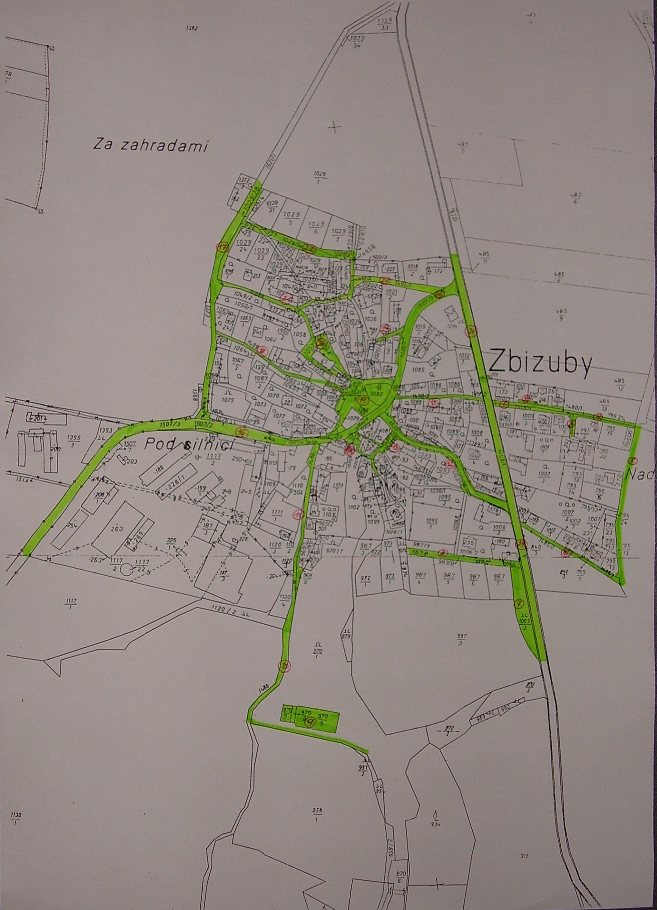

- 7 -

OBEC ZBIZUBY - ČÁST OBCE VESTEC

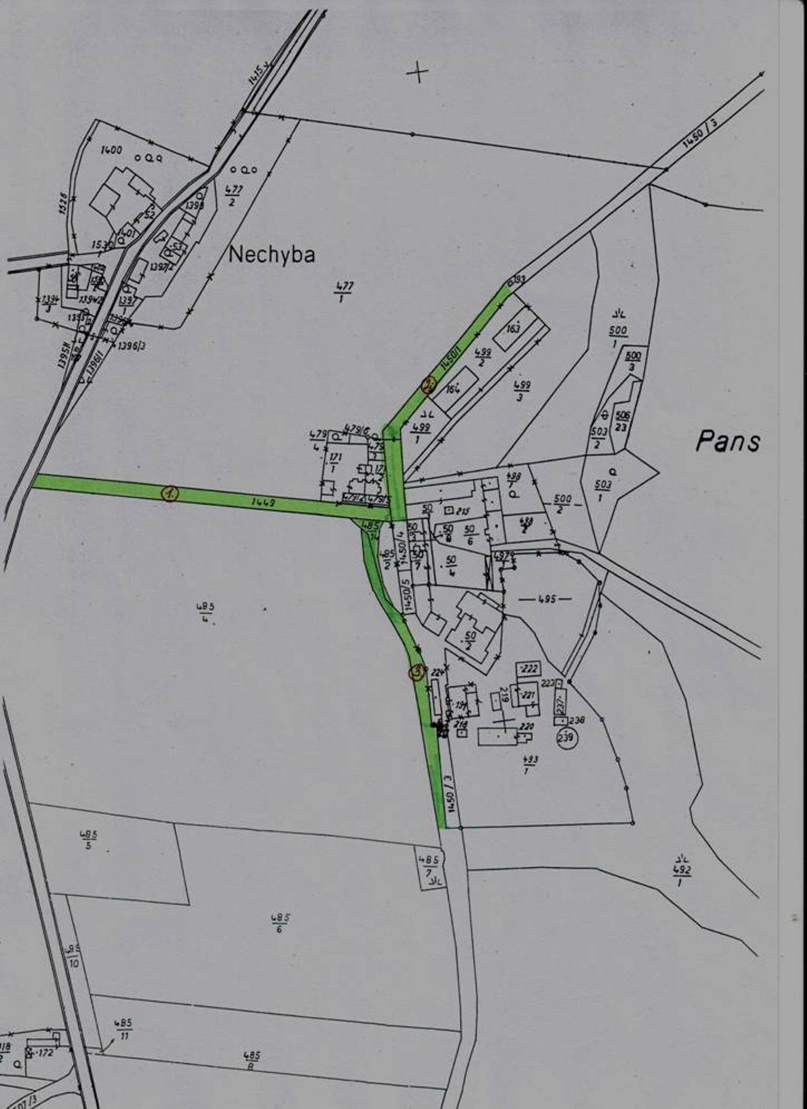

- 8 -

OBEC ZBIZUBY - ČÁST OBCE KOBLASKO

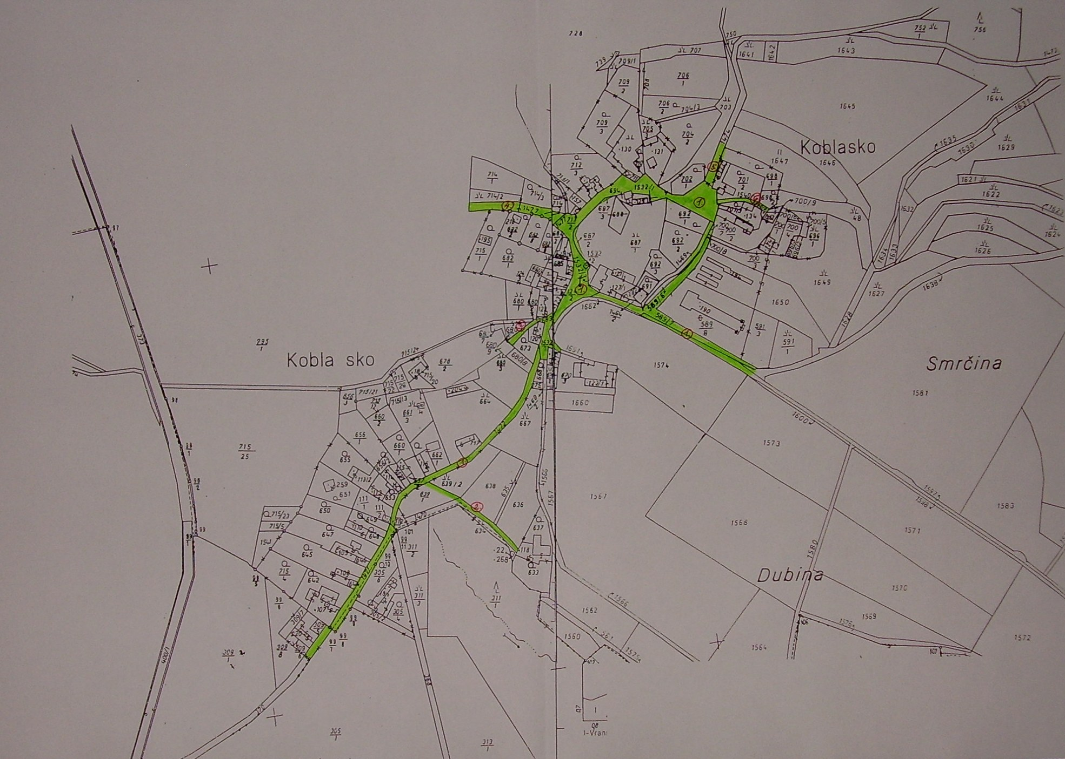

- 9 -

OBEC ZBIZUBY - ČÁST OBCE VRANICE

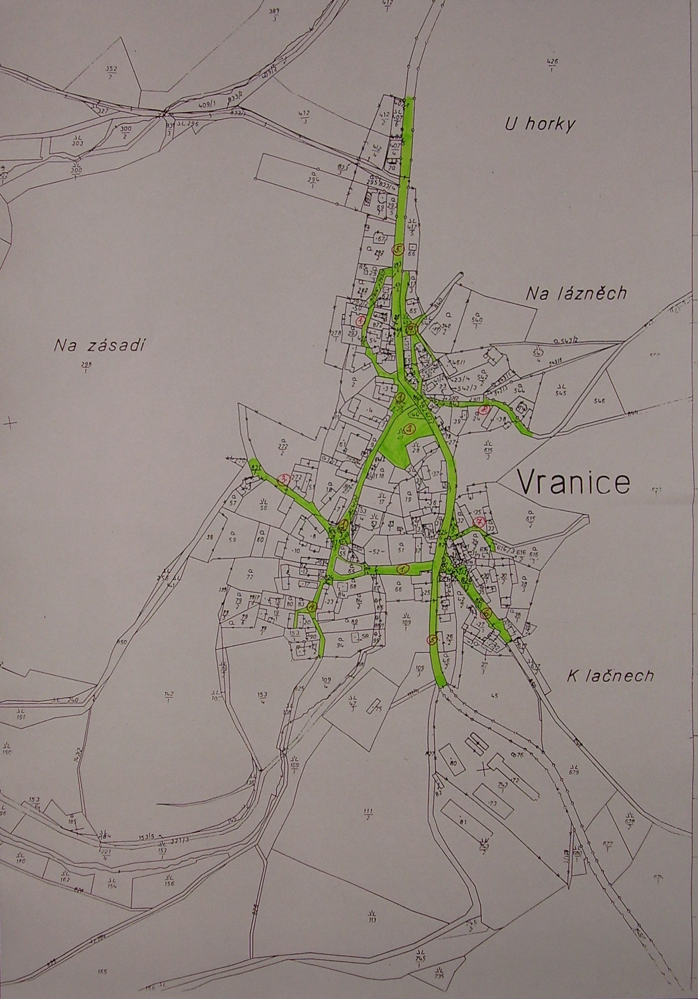

- 10 -

OBEC ZBIZUBY - ČÁST OBCE HROZNICE

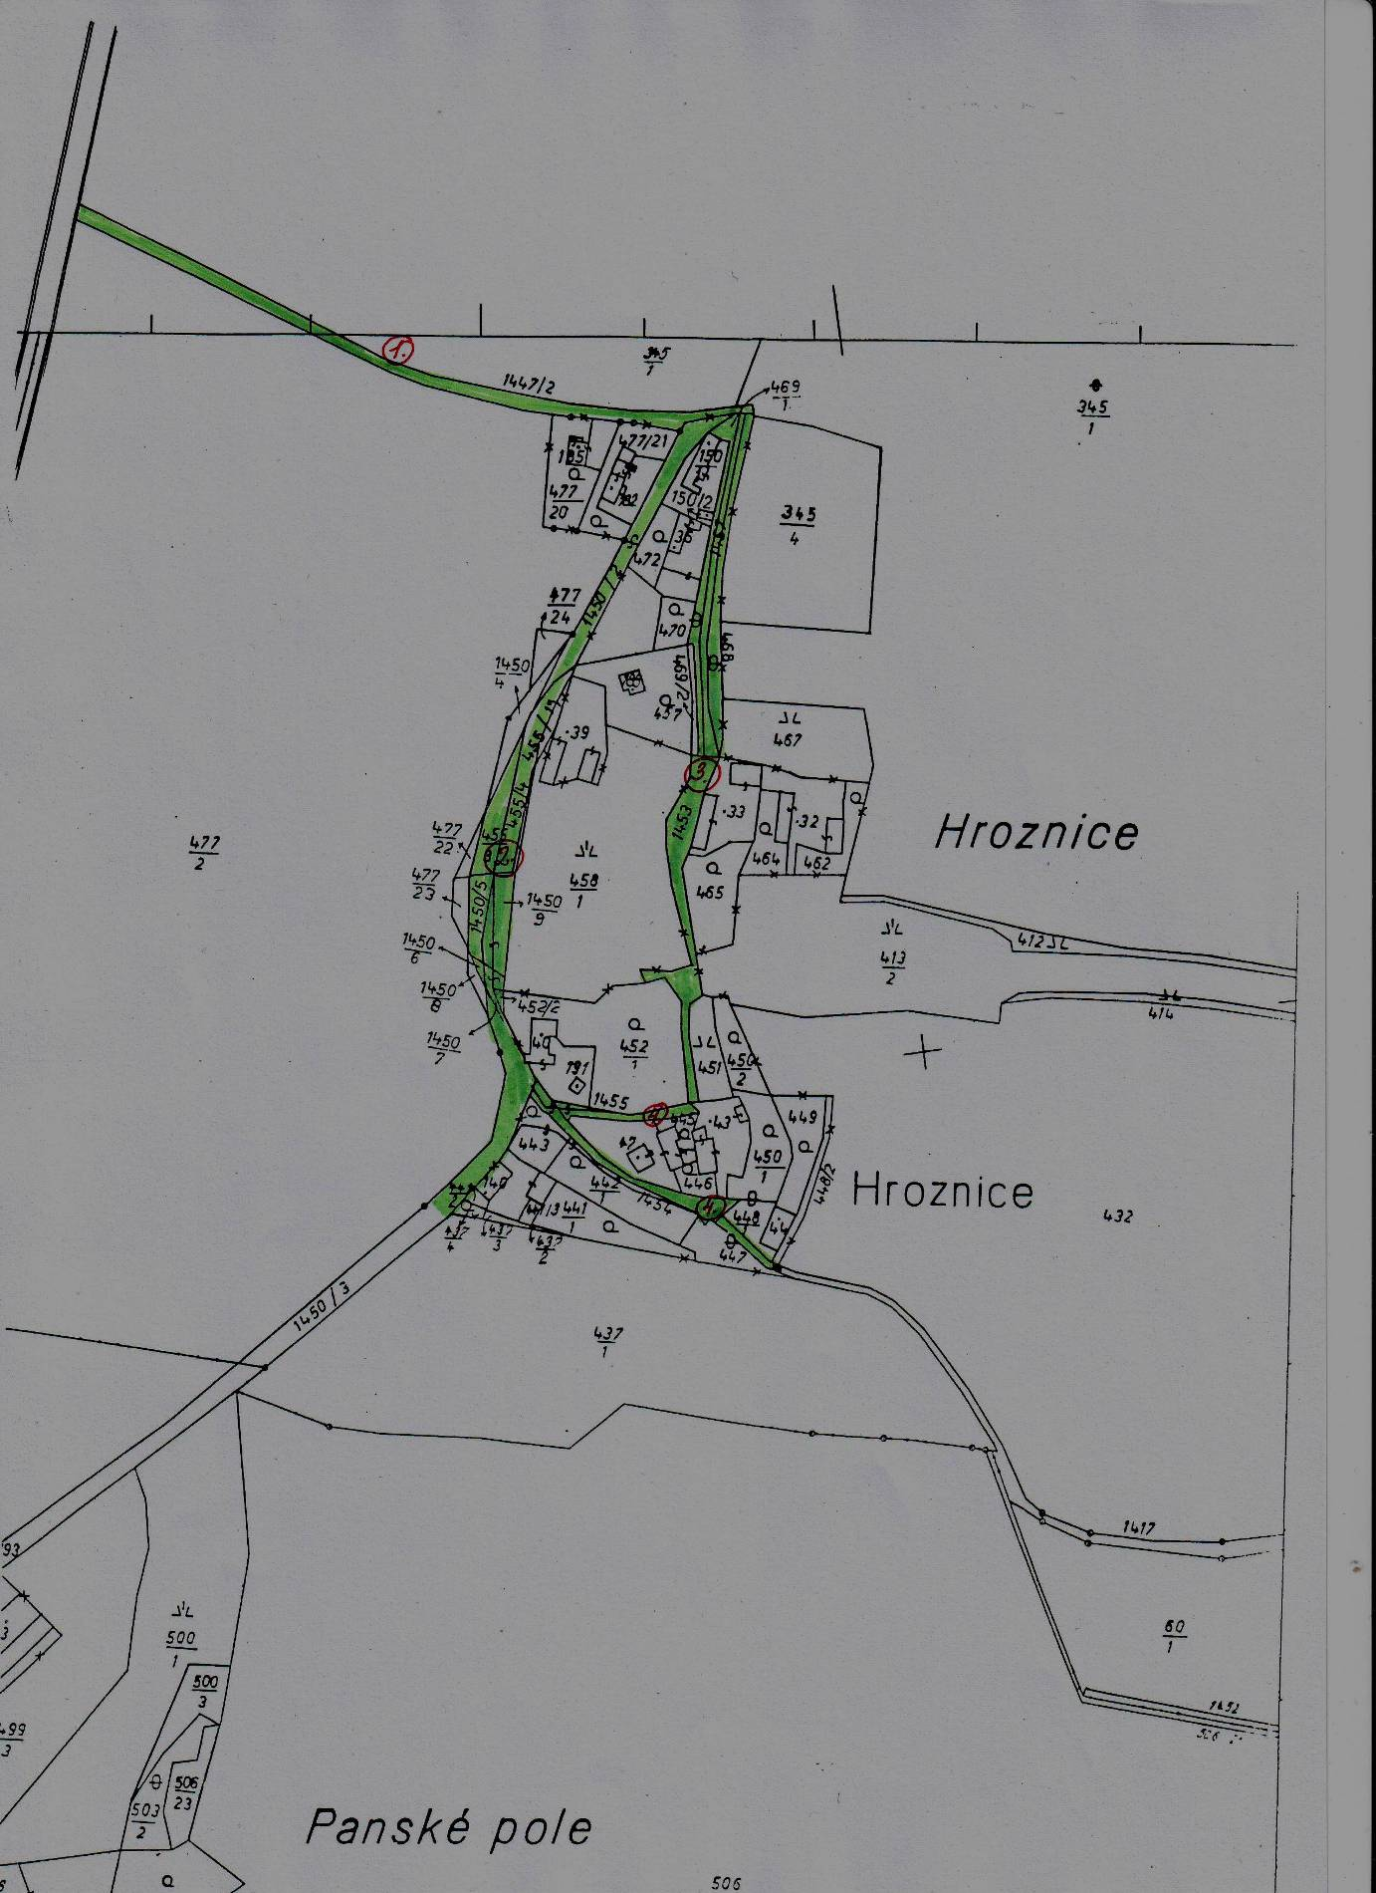

- 11 -

OBEC ZBIZUBY - ČÁST OBCE VLKOVÁ

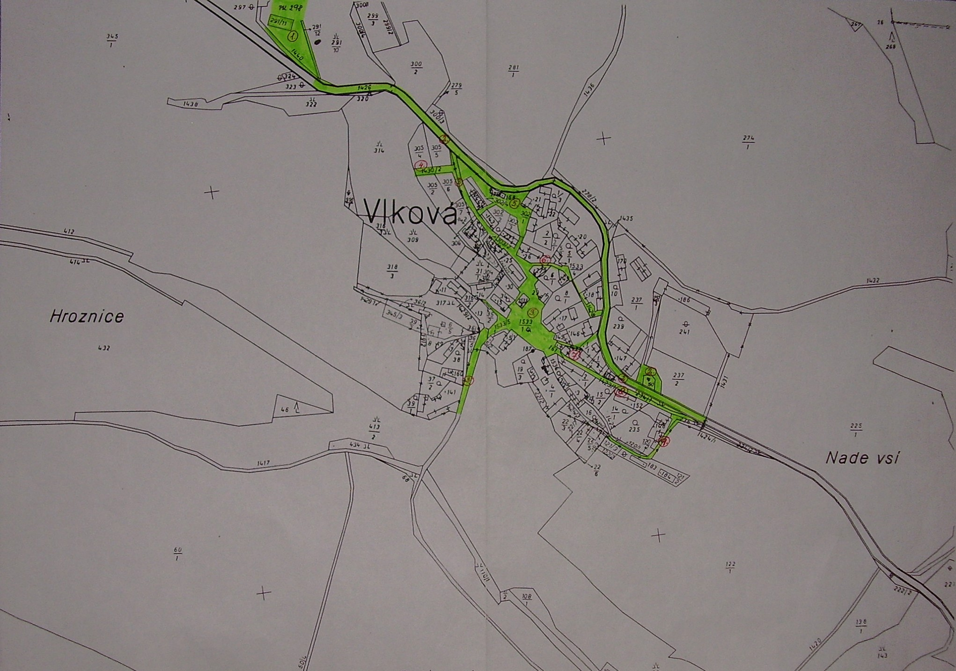

- 12 -

OBEC ZBIZUBY - ČÁST OBCE MAKOLUSKY

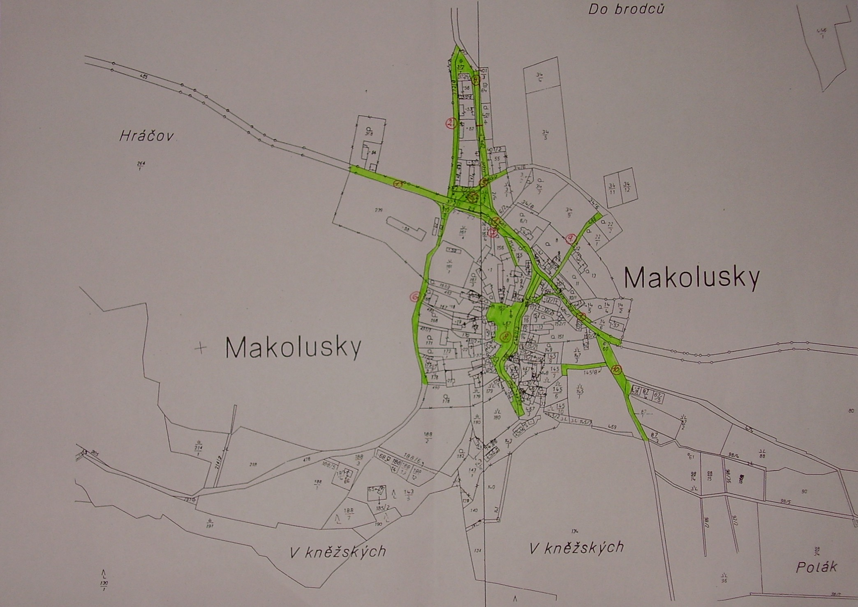

........................................... ...........................................
Malý Petr Buriánková Helena
místostarosta obce Zbizuby starostka obce Zbizuby

